#5

1.
Calcolare i seguenti limiti, facendo uso del principio di sostituzione:
( a ) ${\text{lim}}_{\text{x }→+∞} \frac{(\text{ 2 - 1/x }){\text{ log x - log x}}^{3}}{\text{log x }+{\text{ x e}}^{{\text{- x}}^{2}}}$ ( b ) ${\text{lim}}_{\text{x }→−∞} \frac{\text{5 x }+\text{ 7}}{\sqrt{{\text{ x}}^{2}+\text{ 4}}}$.

2.
Calcolare i seguenti limiti, facendo uso – ove possibile – del principio di sostituzione:
( a ) ${\text{lim}}_{\text{x }→1} \frac{x^{x}−\text{ 1}}{\text{x }−\text{ 1}}$ ( b ) ${\text{lim}}_{\text{x }→0} \frac{\sqrt[3 ]{\text{ 1 }+{\text{ x}}^{2}}\text{ - }\sqrt[4 ]{\text{ 1 }−\text{ 2 x}}}{\text{x }+e^{x}\text{ - cosx}}$
( c ) ${\text{lim}}_{\text{x }→1^{−}} \frac{\text{arccosx - }\sqrt{\text{ 1 - x}}}{(1−x)^{α}} (α>\text{ 0 })$ ( d ) ${\text{lim}}_{\text{x }→0} \frac{\sqrt[3 ]{\text{ 1 }+{\text{ x}}^{2}}\text{ - }\sqrt[4 ]{\text{ 1 }−\text{ 2 x}}}{\text{x }+e^{x}\text{ - cosx}}$
( e ) ${\text{lim}}_{\text{x }→π/6} \frac{\text{x - }π\text{ / 6}}{\text{2 senx - 1}}$ ( f ) ${\text{lim}}_{\text{x }→+∞}\text{ log }\frac{\sqrt{\text{ x}}+{\text{ x}}^{2}}{\sqrt{{\text{ x}}^{4}+\text{ 1}}\text{ - 1}}$
( g ) ${\text{lim}}_{\text{x }→0} (\text{ cosx })^{{\text{1 / x}}^{2}}$ ( h ) ${\text{lim}}_{\text{x }→0} \frac{x^{2}{\text{ - sen}}^{2}x}{\text{log}({\text{ 1 - 2 x}}^{2})+{\text{ 2 sen}}^{2}\text{x }+{\text{ tg}}^{2}x}$
( i ) ${\text{lim}}_{\text{x }→+∞}{\text{ x}}^{2}\text{ log }\left(\text{cos }\frac{2+\text{ x}}{1+{\text{ x}}^{2}}\right)$ ( l ) ${\text{lim}}_{\text{x }→+∞} \frac{\sqrt[\text{3 }]{{\text{ 8 x}}^{3}+\text{ 5 x - 1}}\text{ - 2 x}}{e^{\text{- 1/x}}\text{ - 1}}$.

3.
Calcolare il limite delle seguenti successioni e verificare il risultato usando la definizione di limite:
( a ) ( b ) ( c )
( d ) ( e ) ( f ) .

4.***
Sia x_{n} una successione tale che oppure .
Provare che se k < 1 allora →0 , mentre se k > 1 allora → +∞.

5.
Calcolare il limite delle seguenti successioni:
( a ) ( b ) ( c ) ( d )
( e ) ( f ) ( g ) ( h )

6.
Trovare i punti di discontinuità delle seguenti funzioni e indicarne la specie:
( a ) ( b )
( c ) ( d ) arctg ( 1 / tg x )
( e ) ( log ( 1 + x ) – log ( 1 – x ) ) / x ( f ) 1 / log | senx |

7.
Sapendo che , dedurre che .
Sugg.: Sia n N tale che n ≤ x < n + 1. Maggiorare e minorare la funzione con due successioni che tendono entrambe ad e.

8.
Tracciare il grafico delle seguenti funzioni, sapendo che la derivata è la funzione indicata a fianco:
( a ) f ( x ) = log ( 1 – x ) – x – x² f ‘ ( x ) =
( b ) f ( x ) = f ‘ ( x ) =
Sugg.: per studiare il segno di f’ , servirsi del risultato stabilito in ( a )
( c ) f ( x ) = f ‘ ( x ) =
( d ) f ( x ) = f ‘ ( x ) =
( e ) f ( x ) = f ‘ ( x ) = .

9.
Le seguenti equazioni sono della forma f ( x ) = c; stabilire quante soluzioni hanno, sapendo che f’ ( x ) è la funzione indicata:
( a ) ( x – 1 )² + arctg 2 x = 2 f ‘ ( x ) = 2 ( x – 1 ) + 2 / ( 1 + 4 x² )
( b ) sen² x – x = π/6 f ‘ ( x ) = 2 senx cosx - 1

Soluzioni
1.
( a ) - 1 ( b ) - 5
2.
( a ) 1 ( b ) ¼ ( c ) -∞ se α > ½ , - 1 se α = ½ , 0 se α < ½
( d ) 0 ( e ) 1/$\sqrt{\text{ 3}}$ ( f ) 0 ( g ) 1 / $\sqrt{\text{ e}}$
( h ) 0 ( i ) -½ ( l ) e⁶
3.
( a ) – log2 ( b ) +∞ ( c ) π/2 ( d ) 1 ( e ) ( f ) ½
4.
Sugg.: Supponiamo k < 1 e sia > 0 tale che k + < 1. Per definizione di limite di una successione, definitivamente risulta , da cui segue . La conclusione segue dal teorema del confronto. Se k > 1, sia > 0 tale che k - > 1. Definitivamente risulta , da cui segue . Anche in questo caso la conclusione segue dal teorema del confronto.
Per il rapporto si procede in modo analogo. Le condizioni o si possono riscrivere . Applicando successivamente questo risultato, si arriva ad una maggiorazione o minorazione analoga a quella vista nel caso precedente.
5.
( a ) 1 ( b ) 0 ( c ) +∞ ( d ) 0
( e ) e⁻² ( f ) non esiste ( g ) 0 ( h ) 3/2
6.
( a ) ± 1 ( mista ) ( b ) 0 , 1 ( eliminabile ) ( c ) 0 ( II specie ) -1 ( eliminabile )
( d ) k π ( I specie ) π/2 + kπ ( eliminabile ) ( e ) 0 ( eliminabile ) ± 1 ( II specie )
( f ) π/2 + k π ( II specie ) kπ ( eliminabile )
7.

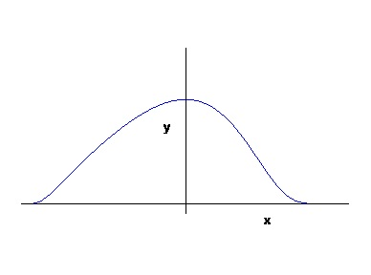
8.
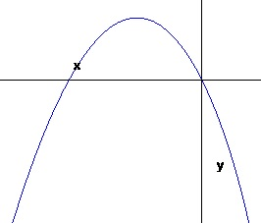
( a ) ( b )

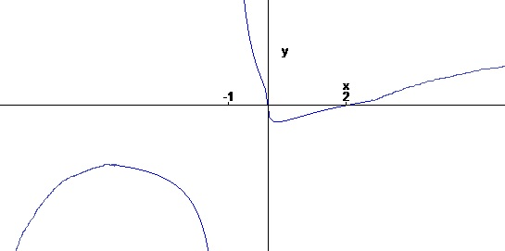
( c )

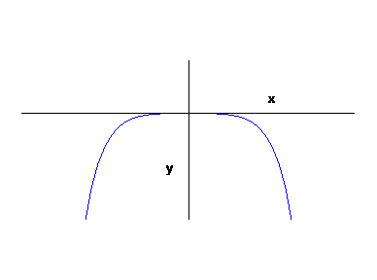
( d ) ( e )
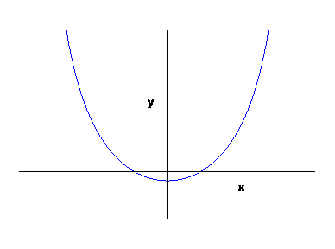

9.
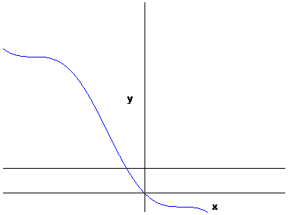
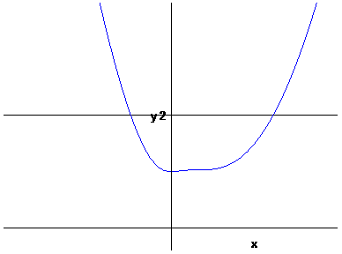
( a ) ( b )

